

MyWorld İOS Projesi
ÖĞRENCİNİN;
ADI = SERDAR MURAT
SOYADI = ERİÇOK
NUMARASI = 18MY93001

İOS PROGRAMLAMAYA GİRİŞ
ÖGR.GRV.NİLGÜN İNCEREİS

İÇİNDEKİLER

Giriş 3
Proje Tanımı: 3
Senaryo Ve Algoritma 3
A. Kullanıcı; 3
Genel Terimler 4
XCODE Nedir? 4
SWİFT Nedir? 4
Uygulama Aşamaları: 5
ViewController Tanımlama: 6
Icon file ekleme: 6
Scroll View ekleme: 6
Stepper ekleme: 8
PickerView ekleme: 8
Alert Mesajı: 9
KAYNAKÇA 10
Projenin Bulunduğu GİTHUB Linki: 10

Giriş

Proje Tanımı: Herhangi bir dünya vatandaşının seyahat/tatil için belirli dönem aralıklarında otel/hotel konaklamalarına ihtiyaç duyar. MyWorld mobil cihazlar üzerinden bu sorunu tüm dünya vatandaşları için kolaylaştıracak. Yeri ve konumuna göre en uygun ve ferah otel/hotel bulmak artık çok kolay. İOS işletim sistemlerinde çalışacak mobil uygulamalar ile gerekli bilgilerin sağlanacağı servislerin tasarım ve geliştirilmesini kapsar. Dünya vatandaşların iş ve öğrenim hayatı süresince kendine ayırdığı rahatlama dönemleri olması doğal. Yüzlerce tatil beldesini gezmek isteyen bir insan en uygun ve kullanışlı otelde konaklamasını yapmak ister.Neredeyse teknoloji kullanmadan bu seyahatleri güzelleştirmek imkansız hale gelmiştir. İşte bu noktada mobil teknolojinin kullanımı ile bu ihtiyaçları daha kolay karşılamak için MyWorld proje fikri ortaya çıkmıştır.

Senaryo Ve Algoritma

Kullanıcı;
1- MyWorld uygulaması App Store üzerinden telefona indirilir.
2- Kullanıcı karşısına çıkan ekranda 3 butonla karşılaşır;
A. Görseller, seçilirse otelin görselleri ile karşılaşır,
B.Odalar, oda çeşitlerini ve otel hizmetleriyle karşılaşır,
C.Rezervasyon, kullanıcı oda seçimi yapıp rezervasyon yapar.
3- Seçili tarih arasındaki boş oda ayarlanır,
4- Kullanıcı dilediği odayı seçtikten sonra rezerve ekranına geçer,
5- İstenilen bilgiler girildikten sonra işlem tamamlanır.

Genel Terimler

XCODE Nedir?
Xcode bir IDE(integrated development environment) uygulamasıdır. Bünyesinde programlama editöründen test uygulamasına, tasarım oluşturmaktan hata ayıklama programlarına kadar pek çok özelliği içeren paketlere IDE diyoruz. Genellikle bu IDE uygulamaları kodlama editörlerinin ismini alır. Xcode uygulaması da ismini bu şekilde alır. Uygulama paketi sayesinde uygulamanızın yazılımını, tasarımını, hata ayıklamasını ve test edeceği simülasyon cihazlarını tek bir uygulama içerisinden yapabiliyor.

SWİFT Nedir?
İlk olarak Apple Worldwide Developers Conference 2014 isimli etkinlikte duyurulan Swift, o zamandan bu zamana büyük ölçüde yol kat etti. O zamanlar Apple’ın üst düzey yöneticilerinden biri olan Chris Lattner, programlama dilinin temellerini 2010 yılında atmaya başladı. Apple 2013 yılına kadar karşılarına çıkması muhtemel bir soruna cevap aradı. O sorun da yeni programlama dilinin hâli hazırda Apple ürünlere uygulama geliştirmek için kullanılan Objective-C ekosisteminde kendine nasıl yer bulacağıydı. Teknoloji devi, geliştiricileri Swift kullanmaya zorlamak istemiyordu. Çünkü böyle bir hareket çok sert tepkiler alabilirdi. Apple bu noktada mevcut Objective-C diline yatırım yapmaya devam etmeye karar verdi. Ancak bir yandan da yeni ve güvenilir bir dil geliştirdiğinin mesajlarını vermeye başladı. Bundan bir yıl sonra ise Apple cihazlara uygulama geliştiren insanlar Swift’in betası ile tanıştılar. Swift, ilk ay 11 milyon kişi tarafından indirildi.

Uygulama Aşamaları:
- Kullanıcıların kolaylıkla ulaşabilecekleri 4 adet ekranımız olacak. İlk ekranımızda;
3 adet button ve otel icon görseli olacak, butonlar otelin görsellerine, oda/hizmet seçeneklerine ve rezervason yapmaya yarayacak.
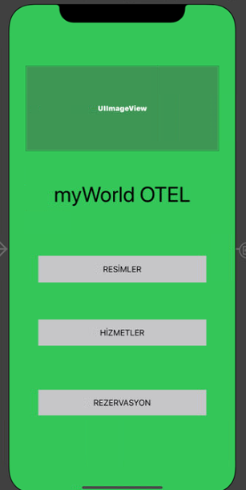

ViewController Tanımlama:
Main.storyboarda eklemiş olduğumuz 3 adet yeni viewController’imizi kullanabilmek için onlara yeni swift dosyaları açmamız gerekiyor. Aynı main.storyboard gibi bu ekranların da birer swift dosyası olmalı. Öncelikle ekranın sol üst köşesinde File>NewFile>Cocoa Touch Class>(SubClass türünü) UIViewController>(Class adına)Ekranın olması gereken ismi>(Dil olarak)Swift seçildikten sonra dosya oluşturuluyor. Daha sonra Identity inspector kısmına gelerek ekranımızın class yoluna yeni dosyamızı seçiyoruz. Böylelikle artık yeni ekranımızın bir class’ı var.

Icon file ekleme:
Info.plist dosyasını açıp Information Property List başlığı altında +’ya tıklayıp “icon file” isimli satır eklenir. Proje içerisine eklediğimiz 57*57 boyutundaki görsel images veya resources altına kopyalanır. Eklenen görsel icon file içerisinde seçilir.

- Daha sonra ikinci ekranımız olan görsellerin içinde “Scroll View” bulunacak. İçerisine kurulacak olan listeyle otelin içerisinden görseller, oda görselleri ve sunulan hizmetlerin(oyunlar, tiyatro, müzikal, havuz, su kaydırağı) gösterilecek.

Scroll View ekleme:
UIScrollView sayesinde kullanıcı ekranı aşağı veya sağ/sola kaydırarak diğer görsellere erişebilir. İçerisinde tanımladığımız image dosyası ile bunu yapıyoruz.
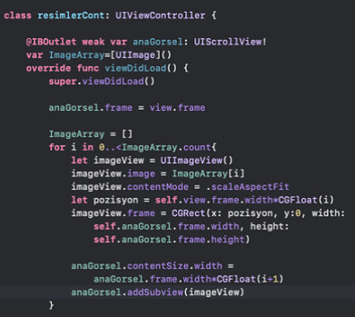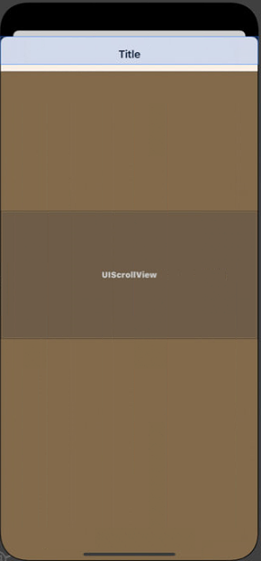

- Üçüncü ekranımızda oda seçeneklerinin özellikleri, içlerinde bulunan hizmetler, otelin restaurant ve bar bilgileri bulunuyor.
- Son ekranımız olan rezervasyon ekranında ise birçok işlem bulunmakta. Kullanıcı öncelikle rezervasyon yapılacak kişinin isim-soyisim, telefon numarası ve e-mail adresini textField’ler üzerine yazacak. Daha sonra “Stepper” yardımı ile odada kalacak yetişkin ve çocuk sayısını belirleyecek. Seçim yapıldıktan sonra “pickerView” ile istenilen oda seçilecek. En son olarak kullanıcı tatilini yapacağı gün aralıklarını “Date Picker” üzerinden seçecek ve “Rezervasyon yap” butonuna bastığında işlem gerçekleşmiş olacak.
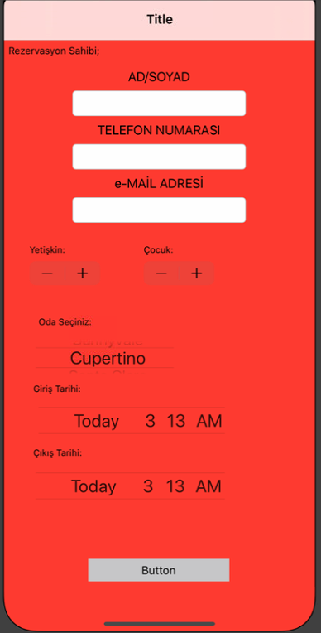

Stepper ekleme:
UIStepper, kullanıcının (+) ve (–) düğmeleriyle bir değeri arttırıp azaltmasını sağlayan görsel bir nesnedir. Bu değer, elementin value özelliğinde saklanır. Öncelikle yapmamız gereken şey UIStepper nesnemizi ekranımıza eklemek. Yanına ise stepperdeki artış miktarını gösterecek label ekliyoruz. Daha sonra label ve stepper için Outlet oluşturuyoruz. Stepper artış göstereceği için Action fonksiyon oluşturuyoruz. İçerisinde value değer bulundurduğu için öncelikle bir değere tanımlıyoruz. Daha sonra labelimize yazdırıyoruz.
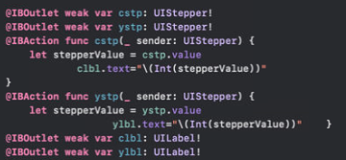

PickerView ekleme:
PickerView kullanıcın erişimine açık olan bir UI Elementidir. Kullanıcı PickerView ile bir çok oda seçeneği arasından arzuladığını seçebilir. Önce UIPickerView’i main.storyboard’da istediğimiz view’e yerleştiriyoruz. Ve control + click basarak view controllerın köşesindeki sarı yere bırakıyoruz. Karşımıza iki seçenek çıkıyor delegate ve dataSource. Burada delegate i seçiyoruz ve view ile UIPickerView’i bağlamış oluyoruz. Daha sonra picker’in içini doldurmak için bir liste oluşturuyoruz. Bu listede oda seçenekleri bulunuyor.
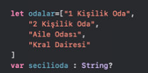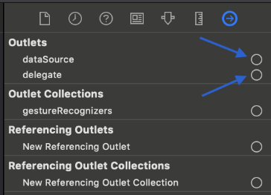
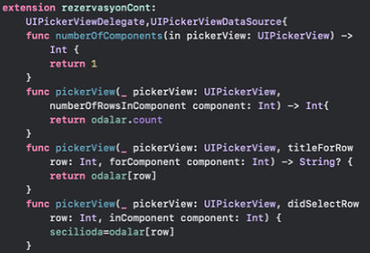

numberOfComponents: Kaç farklı değer alacağımız belirler. 1 dedik çünkü tek veriden sorumlu.
numberOfRowInComponents: Kaç adet satır olacağını belirtir. odalar.count dedik çünkü dizi içindeki veri kadar hücre oluşturmasını istedik.
titleForRow: Her bir satır çizilirken bu fonksiyon çağırılır. Sürekli return etmesini istedik.
didSelectedRow: Bir component’de bir satır seçildiği zaman bu fonskyionu çalıştırır. Row ve Components bilgisini verir. Seçilen hücreyi yazdırır.

Alert Mesajı:
Bazen kullanıcıların bilgilerinde yanlışlık veya eksiklikler olabilir. Bu yanlışlıkları kullanıcılar göremese de program tanımlayacaktır. Butona basıldığında hatayı tespit edecek olan program, tanımladığımız alert yardımı ile bize bir mesaj gösterecek ve sorunun nerede olduğunu gösterecektir.
import UIKit

class ViewController: UIViewController {

override func viewDidLoad() {
super.viewDidLoad()
// Do any additional setup after loading the view.
}

@IBAction func Alert(_ sender: UIButton) {
let alertController = UIAlertController(title: "Hata…",
message: "Telefon numarası eksik",preferredStyle: UIAlertController.Style.alert)

alertController.addAction(UIAlertAction(title: "OK", style: UIAlertAction.Style.default,
handler: nil))
present(alertController, animated: true, completion: nil)
}

}

KAYNAKÇA
- https://www.mobilhanem.com/xcode-storyboard-kullanimi/
- https://zeynepnurdilek.wordpress.com/2015/02/10/ios-swift-ile-uipickerview-kullanimi/
- https://medium.com/turkishkit/
- https://www.mobilhanem.com/
- https://www.youtube.com/watch?v=LaWnv5sRpho

Projenin Bulunduğu GİTHUB Linki:

https://github.com/serdaruserK/git-serdaruserK-myWorld
https://github.com/serdaruserK

